Óravázlat
Őszi út
Tanító: Somogyi Ágnes
Tantárgy: Rajz
Korcsoport: 4. osztály
Eszköz szükséglet: vízfesték, rajzlap
Felhasznált irodalom: Szitakötő 2016/3 Nézzük együtt … Ferenczy Károly műveit!
Szitakötő 2016/3 Nézzük együtt _ http://segedanyag.com/2016/11/02/melyik-az-igaz-9358
Sebők Zsolt: Ujjfestés

I. Ráhangolódás
1.1. Vivaldi: Négy évszak / Ősz című zenéjének meghallgatása
1.2. Az ősz színeinek felidézése
Ferenczy Károly (magyar órán megismert) alkotói munkásságának felidézése, képeinek megtekintése a folyóirat lapjain és az interaktív táblán
1.3. Melyik az igaz? - című feladatlap kitöltése
Megoldások ellenőrzése

II. Fő rész
A munkadarab elkészítése ujjfestéssel
2.1. A lépések megbeszélése
- Az út felvázolása -> az egyiránypontos perspektívának megismerése
- A lombkoronán megkeressük szín- és az árnyékhatásokat

III. Befejező rész
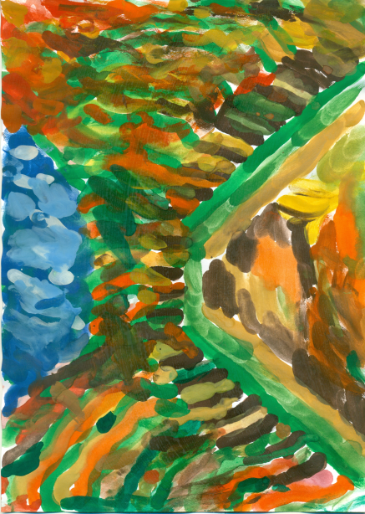
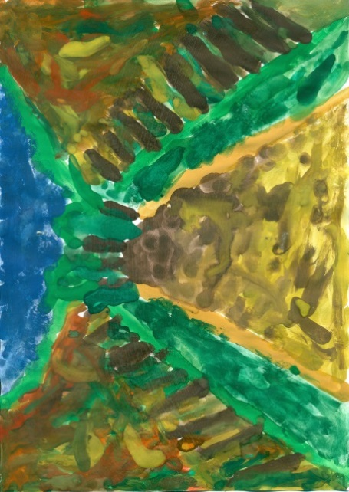
3.1. Egymás munkájának megtekintése
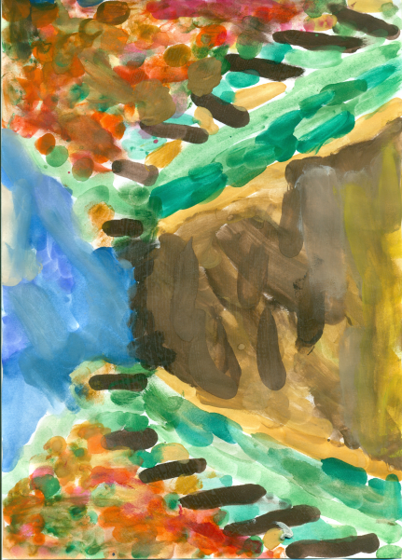
3.2. A legszebb alkotásokból kiállítás szervezése a tanteremben
Óravázlat
Meseillusztráció
Tanító: Somogyi Ágnes
Tantárgy: Rajz
Korcsoport: 4. osztály
Eszköz szükséglet: filctoll, Gioconda rajzkréta, rajzlap
Felhasznált irodalom: Szitakötő 2016/3 Ördögh-Csenki Dorina: Csodabogár

I. Ráhangolódás
A magyar órán megismert Csodabogár című mese felelevenítése. A történet rövid elmondása, a szereplők külső és belső tulajdonságainak összegyűjtése.

II. Fő rész
- Az alkotás elkészítésének megbeszélése (szereplők karakterei és arányai, térrétegek érzékeltetése, rajzeszköz használata, az alkotás esztétikuma)
- A szereplők kiemelése, középpontba helyezése ceruzával
- A környezet felvázolása ceruzával
- Alkotás

III. Befejező rész
- Egymás munkájának megtekintése
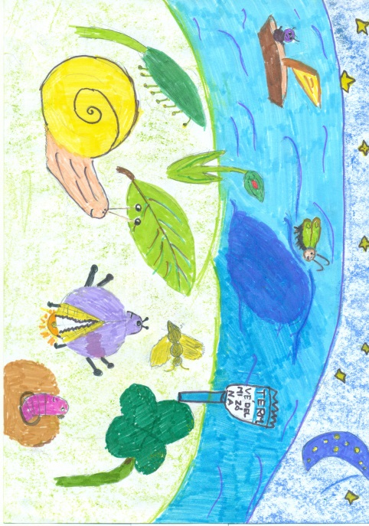
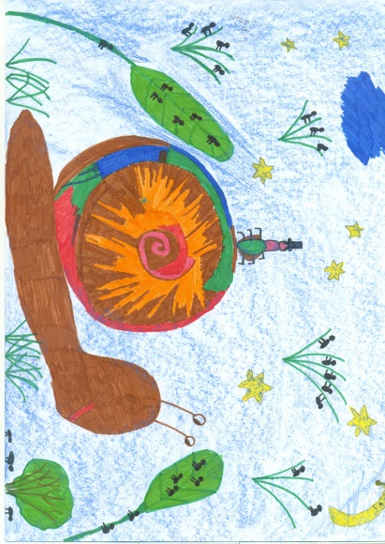
- Kinek a rajza kapcsolódik leginkább a mese mondanivalójához?

